**Занятие № 21**

**Номер учебной группы:** П-16.

**Фамилия, инициалы учащегося:** Новалихина С.К.

**Дата выполнения работы:** 02.12.2022.

**Тема работы:** «Кодирование основных модулей программной системы»

**Цель работы:** научиться выполнять кодирование модулей при разработке БД системы используя компоненты визуальной среды.

**Ход работы**

**Задание 1**

В качестве используемой базы данных, была выбрана Access.

* Установила свойства таблиц и полей.

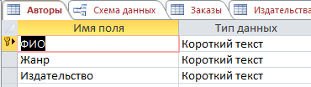

Рисунок 2 «Структура таблицы “Авторы”»

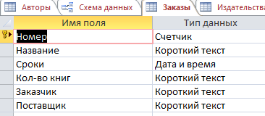

Рисунок 3 «Структура таблицы “Заказы”»

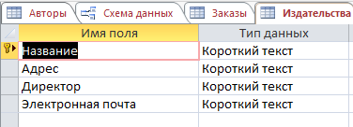

Рисунок 4 «Структура таблицы “Издательства”»

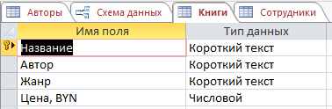

Рисунок 5 «Структура таблицы “Книги”»

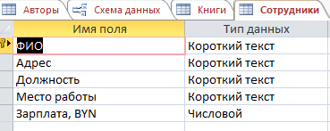

Рисунок 6 «Структуры таблицы “Сотрудники”»

* Установила связи между таблицами.

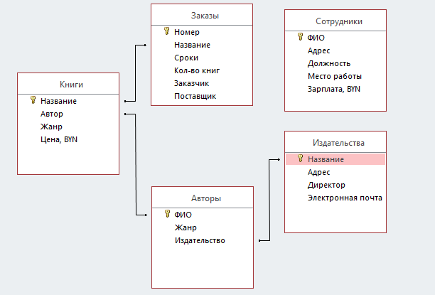

Рисунок 8 «Связи между таблицами в Access»

**Задание 2**

Ответила на контрольные вопросы:

1. Какие виды БД бывают?

Ответ: Виды баз данных:

1) Иерархическая

2) Объектная или объектно-ориентированная

3) Объектно-реляционная

4) Реляционная

5) Сетевая

6) Функциональная.

2. Что такое реляционная БД и как она определяется?

Ответ: Реляционная база данных — это совокупность взаимосвязанных таблиц, каждая из которых содержит информацию об объектах определенного типа. Строка таблицы содержит данные об одном объекте (например, товаре, клиенте), а столбцы таблицы описывают различные характеристики этих объектов — атрибутов (например, наименование, код товара, сведения о клиенте).

3.  Какие виды связей существуют в реляционной БД?  
Ответ: Существует три вида связей между таблицами баз данных:  
1) связь один к одному  
2) связь один ко многим  
3) связь многие ко многим

4. Опишите типы полей в БД.  
Ответ: В реляционных базах данных используются четыре основных типа поля: • числовой; • символьный; • дата; • логический. Числовой тип имеют поля, значения которых могут быть только числами. Например, в БД «Погода» три поля числового типа: ТЕМПЕРАТУРА, ДАВЛЕНИЕ, ВЛАЖНОСТЬ. Символьный тип имеют поля, в которых будут храниться символьные последовательности (слова, тексты, коды и т. п.). Примерами символьных полей являются поля АВТОР и НАЗВАНИЕ в БД «Домашняя библиотека»; поле ТЕЛЕФОН в БД «Школы».